

Plan de Empresa


Nombre del emprendedor: (Escribir aquí)
DNI: (Escribir aquí)
Lugar y fecha de nacimiento: (Escribir aquí)
Dirección: (Escribir aquí)
Código Postal y Municipio: (Escribir aquí)
Teléfono de contacto: (Escribir aquí)

Tipo de Negocio: (Escribir aquí)
Entidad Colaboradora: (Escribir aquí)


Índice
Resumen 3
Persona emprendedora 4
Características personales 4
Motivación 4
Forma Jurídica 4
Plan de Marketing 5
Necesidades a cubrir 5
Público objetivo 5
El producto (o servicio) 5
Evolución del mercado 5
Identificación de la competencia 5
Plan de Marketing 5
Plan de producción u operaciones 6
Plan de operaciones 6
Localización, instalación y transporte 6
Compras 6
Costes 7
Plan de Organización 8
Personal y definición de puestos de trabajo. Organización y retribución de los mismos. 8
El Plan Jurídico – Fiscal 9
El Plan Económico – Financiero 10
Plan Inicial de Inversiones 10
Plan de Financiación Inicial 10
Cuenta de Resultados Previsionales a tres años vista 11
Plan de tesorería 12
Cálculo del Punto de Equilibrio 13
Previsión del Balance a tres años vista 13


Resumen

Ejecutivo

Nombre del proyecto

Actividad
Escribir aquí

CNAE
Escribir aquí

Ubicación del negocio
Escribir aquí

Núm. Empleados iniciales
Escribir aquí

Días de apertura semanales del negocio
Escribir aquí

Breve descripción del proyecto y del servicio o producto ofertado
Escribir aquí

Datos de la inversión
Concepto | Importe en €
Inmovilizado material
Inmovilizado inmaterial
Circulante
Total

Origen de los fondos
Origen | Importe en €
Fondos propios
*Préstamo MicroBank
Otros
Total

* Préstamo MicroBank
Importe: Plazo amortización: Carencia:

Cuenta de resultados anuales
Concepto | Importe en €
Total ingresos
Gastos Fijos
Gastos Variables
Total Gastos
Resultado

Breve resumen de una página como máximo en el que se explique la idea de negocio y se destaquen los aspectos más relevantes del proyecto (Borrar el cuadro al terminar)

(escribir aquí)

Persona

Emprendedora

Características personales

Breve presentación del emprendedor (Borrar el cuadro al terminar)

(escribir aquí)

Puntos Fuertes | Puntos Débiles
(escribir aquí) | (escribir aquí)
(escribir aquí) | (escribir aquí)
(escribir aquí) | (escribir aquí)

Motivación

Explicación de la motivación y los objetivos personales del emprendedor (Borrar el cuadro al terminar)

(escribir aquí)

Forma Jurídica

Exposición de la forma jurídica elegida y la justificación de la elección (Borrar el cuadro al terminar)

(escribir aquí)

Plan de

Marketing

Necesidades a cubrir

Describir cuál es la necesidad que hemos detectado para poner en marcha nuestro proyecto (Borrar el cuadro al terminar)

(escribir aquí)

Público objetivo

Determinar a quién va dirigido nuestro producto (Borrar el cuadro al terminar)

(escribir aquí)

El producto (o servicio)

Descripción del producto (o servicio) con el que se va a satisfacer la necesidad del público objetivo (Borrar el cuadro al terminar)

(escribir aquí)

Evolución del mercado

Cuantificar el público objetivo en un ámbito geográfico concreto (Borrar el cuadro al terminar)

(escribir aquí)

Identificación de la competencia

Conocer cuál será la competencia y presentar las ventajas de nuestro producto o servicio con respecto a la competencia (Borrar el cuadro al terminar)

(escribir aquí)

Plan de Marketing

Establecer la comunicación para dar a conocer nuestro producto o servicio (Borrar el cuadro al terminar)

(escribir aquí)

Plan de Producción

u Operaciones

Plan de operaciones

Describir con qué medios técnicos, humanos y materiales cuenta el proyecto (Borrar el cuadro al terminar)

(escribir aquí)

Localización, instalación y transporte

Describir la localización del local y explicar los motivos de la elección.
Describir las características físicas del local.
(Borrar el cuadro al terminar)

(escribir aquí)

Compras

Identificar a los proveedores (Borrar el cuadro al terminar)

(escribir aquí)

Costes

Cuantificar los costes de los apartados anteriores (Borrar el cuadro al terminar)

(escribir aquí)

Plan de

Organización

Personal y definición de puestos de trabajo. Organización y retribución de los mismos.

Detallar el número de personas que trabajará en el negocio y determinar qué tareas realizará cada uno.
Definir cuál será la organización del negocio y la retribución de los trabajadores.

(Borrar el cuadro al terminar)

(escribir aquí)

Plan

Jurídico – Fiscal

Especificar la forma jurídica que tendrá el negocio y detallar los aspectos relativos a su constitución (Borrar el cuadro al terminar)

(escribir aquí)

El Plan

Económico – Financiero

Plan Inicial de Inversiones

Hacer doble clic en el cuadro para editar (Borrar el cuadro al terminar)

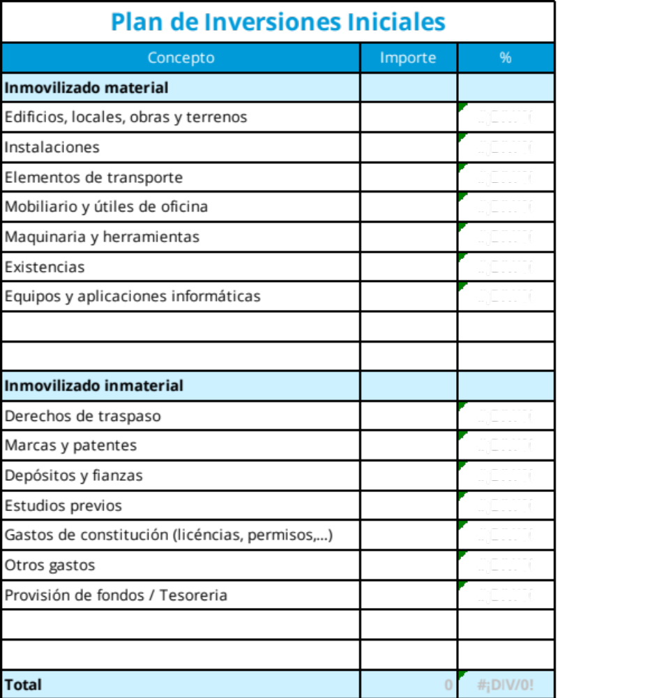

Plan de Financiación Inicial

Añadir sobre la misma tabla (Borrar el cuadro al terminar)

Plan de Financiación
Concepto | Importe | %
Recursos Propios |  | #¡DIV/0!
Microcrédito |  | #¡DIV/0!
Total | 0 | #¡DIV/0!

Cuenta de Resultados Previsionales a tres años vista

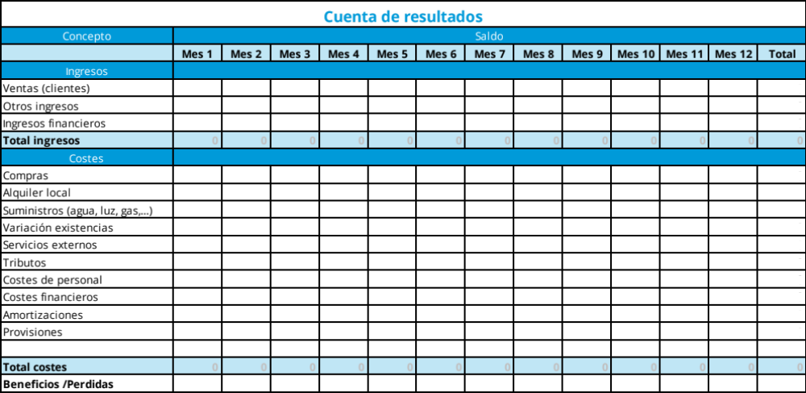Hacer doble clic en el cuadro para editar (Borrar el cuadro al terminar)
Plan de tesorería a un año vista

Hacer doble clic en el cuadro para editar (Borrar el cuadro al terminar)

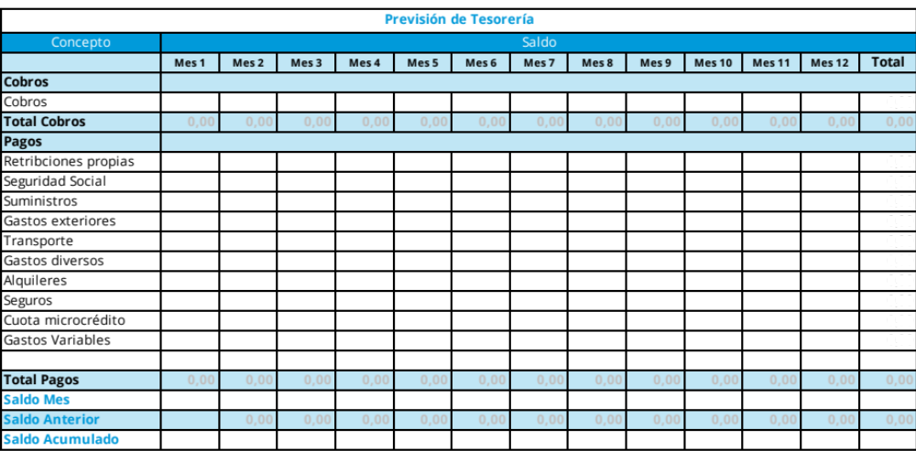

Cálculo del Punto de Equilibrio
Punto de Equilibrio = Ventas – (Compras + Gastos Estructura + Gasto de personal + Impuestos + Gastos financieros + Otros)

(escribir aquí)

Previsión del Balance (si solicitante persona jurídica)

Hacer doble clic en el cuadro para editar (Borrar el cuadro al terminar)

